**Social Media Tool Kit**

***Kit de herramientas para los medios sociales***

***Post 1: Before the Collection***

**Facebook/Instagram/X**

Help people connect with Christ by supporting the Catholic Communication Campaign at Mass. #1church1mission #ConnectWithChrist

***Aporte 1: Antes de la colecta***

**Facebook/Instagram/X**

Ayuda a la gente a conectarse con Cristo apoyando a la Campaña Católica de la Comunicación en la Misa. #1iglesia1misión #ConéctateConCristo

***Post 2: Before the Collection***

**Facebook/Instagram/X**

Support the Catholic Communication Campaign at Mass to help our local communications efforts. Half of the funds raised remain here in the diocese. The other half supports the communication activities of the US Conference of Catholic Bishops and some projects across the United States and abroad. #1church1mission #ConnectWithChrist [www.usccb.org/ccc](http://www.usccb.org/ccc)

***Aporte 2: Antes de la colecta***

**Facebook/Instagram/X**

¡Apoya a la Campaña Católica de la Comunicación en la Misa y ayuda a nuestros proyectos de comunicación locales! La mitad de los fondos recaudados permanece aquí en la diócesis. La otra mitad, financia actividades en los medios de comunicación de la conferencia de obispos de los Estados Unidos y algunos proyectos en nuestro país y en el extranjero. #1iglesia1misión #ConéctateConCristo [www.usccb.org/ccc](http://www.usccb.org/ccc)

***Post 3: Week of the Collection***

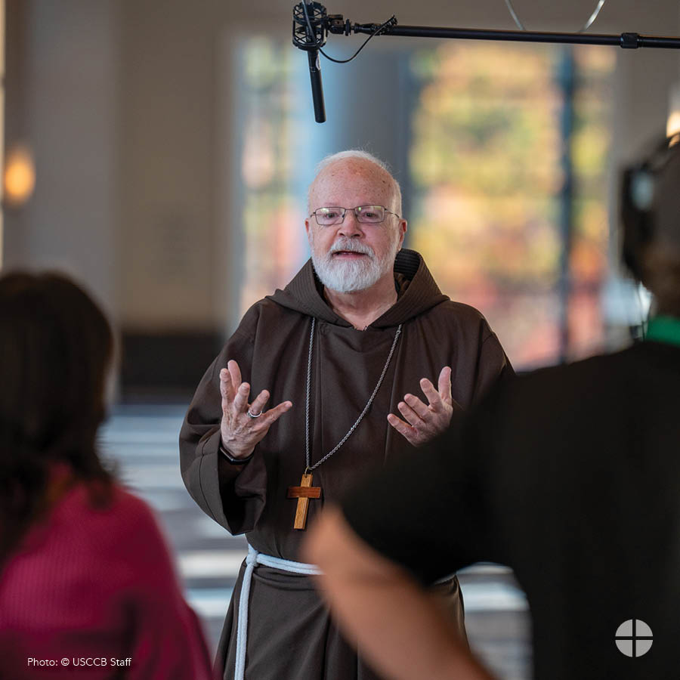

**Facebook/Instagram/X**

When you support the Catholic Communication Campaign, you help people hear the Gospel and connect with Christ. Please be generous to the collection this weekend. #1church1mission #ConnectWithChrist [www.usccb.org/ccc](http://www.usccb.org/ccc)

***Aporte 3: Semana de la colecta***

**Facebook/Instagram/X**

Cuando apoyas a la Campaña Católica de la Comunicación, ayudas a que la gente escuche el Evangelio y se conecte con Cristo. Por favor, sé generoso en la colecta este fin de semana #1iglesia1misión #ConéctateConCristo [www.usccb.org/ccc](http://www.usccb.org/ccc)

***Post 4: Week of the Collection***

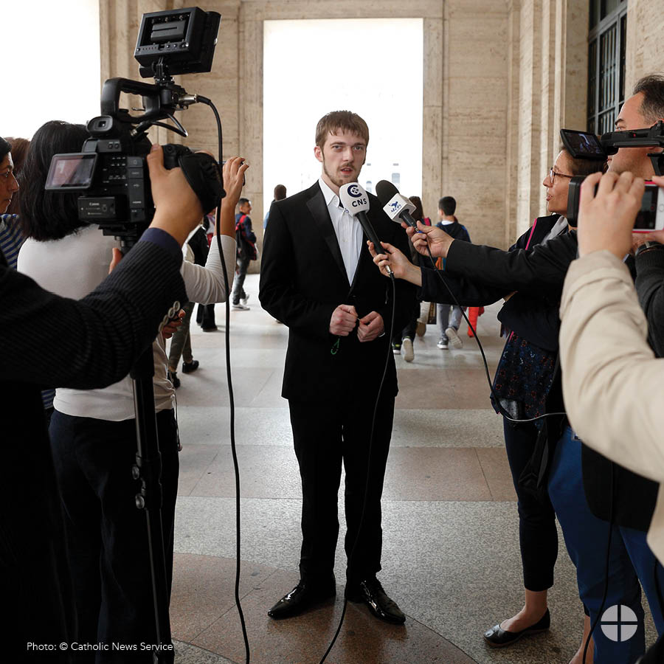

**Facebook/Instagram/X**

Want to spread the Good News, but don’t know how? Support the Catholic Communication Campaign at Mass and help people connect with Christ. #1church1mission #ConnectWithChrist [www.usccb.org/ccc](http://www.usccb.org/ccc)

***Aporte 4: Semana de la colecta***

**Facebook/Instagram/X**

¿Quieres difundir la Buena Nueva, pero no sabes cómo? ¡Apoya a la Campaña Católica de la Comunicación en la Misa y ayuda a la gente a conectarse con Cristo! #1iglesia1misión #ConéctateConCristo [www.usccb.org/ccc](http://www.usccb.org/ccc)

***Post 5: Week of the Collection***

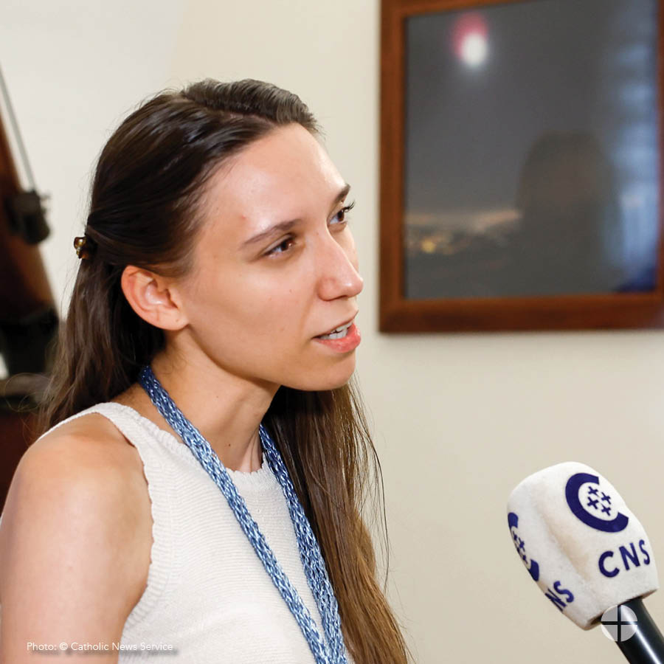

**Facebook/Instagram/X**

This weekend is the collection for the Catholic Communication Campaign. Please prayerfully consider how much you can give to spread the Gospel in the United States. #1church1mission #ConnectWithChrist [www.usccb.org/ccc](http://www.usccb.org/ccc)

***Aporte 5: Semana de la colecta***

**Facebook/Instagram/X**

Este fin de semana es la colecta para la Campaña Católica de la Comunicación. Por favor, en oración, considera cuánto puedes dar para difundir el Evangelio en los Estados Unidos. #1iglesia1misión #ConéctateConCristo [www.usccb.org/ccc](http://www.usccb.org/ccc)

***Post 6: Day of the Collection***

**Facebook/Instagram/X**

Today is the collection for the Catholic Communication Campaign. Please be generous at Mass! Half of the funds stay to support projects in your diocese, The other half supports the communication activities of the US Conference of Catholic Bishops and some projects across the United States and abroad. #1church1mission #ConnectWithChrist [www.usccb.org/ccc](http://www.usccb.org/ccc)

***Aporte 6: Día de la colecta***

**Facebook/Instagram/X**

Hoy es la colecta para la Campaña Católica de la Comunicación. ¡Por favor, sé generoso en la Misa! La mitad de los fondos permanece en tu diócesis para financiar sus proyectos. La otra mitad financia actividades en los medios de comunicación de la conferencia de obispos de los Estados Unidos y algunos proyectos en nuestro país y en el extranjero. #1iglesia1misión #ConéctateConCristo [www.usccb.org/ccc](http://www.usccb.org/ccc)